風雲人物就是我

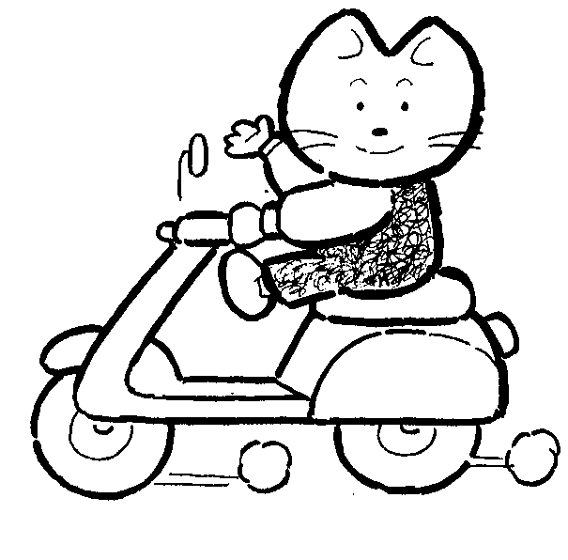
想像自己是個風雲人物，在下圖中寫上詳細的個人資料，並且貼上自己的照片，再寫一段自我介紹的文字，讓大家認識你吧！
＊風雲人物姓名： 別名（小名）：

破蛋日： 星座： 血型：

貼上自己的照片
- 我最得意的是：

- 我最害怕、擔心的是：

- 我的優點是：

* 用一句話形容自己：

- 我的家人成員：

- 這一年對自我的期望：

- 爸媽對孩子鼓勵的話：

